

Университет Туран
Экономический факультет
Высшая школа информационных технологий
Дисциплина: Machine Learning
ASSIGNMENT
Семинар №5. Batch Normalization в нейронных сетях
Выполнил: студент ОП «Информационные системы»
Басаров Алмат
Группа: ИС_262(2)
Проверил: Сулейменов Еркин Рамазанович
Алматы — 2026

1. Цель
Понять идею Batch Normalization (BN), её влияние на обучение и схему применения в CNN (в т.ч. для CIFAR-10).

2. Определение и принцип работы
Batch Normalization — нормализация активаций по мини-батчу: вычитание среднего, деление на СКО, затем обучаемые scale (γ) и shift (β). Эффекты: ускорение обучения, меньшая чувствительность к инициализации, иногда лёгкая регуляризация.
Шаг | Операция
1 | Для мини-батча вычислить μ_B и σ²_B по каждой активации
2 | Нормализовать: x̂ = (x − μ_B) / √(σ²_B + ε)
3 | Аффинное преобразование: y = γ·x̂ + β (γ, β обучаются)
4 | На инференсе использовать скользящие оценки μ, σ
Таблица 1 — Алгоритм Batch Normalization

3. Пример архитектуры (Keras-стиль)
BN ставят обычно сразу после свёртки/Dense (до или после активации — оба варианта встречаются). Пример для MNIST/CIFAR-подобного пайплайна:
model = Sequential([
Conv2D(32,(3,3),activation='relu',input_shape=(32,32,3)),
BatchNormalization(), MaxPooling2D(),
Conv2D(64,(3,3),activation='relu'),
BatchNormalization(), MaxPooling2D(),
Flatten(), Dense(128,activation='relu'),
BatchNormalization(), Dense(10,activation='softmax')
])
model.compile('adam','categorical_crossentropy',['accuracy'])

4. Сравнение с BN и без (ожидаемый тренд)
Типичная динамика validation accuracy при прочих равных отражена на рисунке 1: с BN кривая обычно круче и стабильнее.
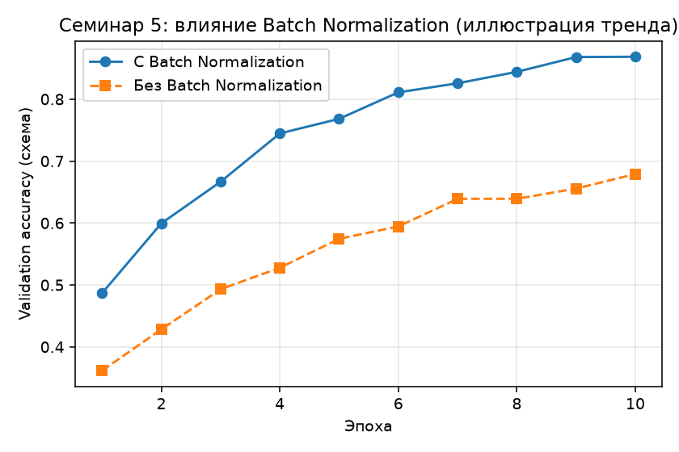
Рисунок 1 — Схема влияния Batch Normalization на кривую обучения
Согласно рисунку 1 и таблице 1, BN не заменяет аугментацию/регуляризацию, но часто позволяет поднять lr и быстрее выйти на плато.

5. Задание CIFAR-10 (протокол эксперимента)
• Загрузить CIFAR-10, нормализовать пиксели в [0,1], метки — one-hot.
• Обучить CNN с BN после каждого Conv/Dense (10 эпох, batch=64, adam).
• Повторить ту же архитектуру без BN.
• Сравнить test accuracy и скорость роста val_accuracy (как на рис. 1).

6. Заключение
BN нормализует активации мини-батча (таблица 1) и обычно ускоряет/стабилизирует обучение CNN (рисунок 1).

